«____» _______2024 г.

Руководство по предоставлению информации из АИС «Расчет – ЖКУ» при направлении запросов о получении справки о занимаемом в данном населенном пункте жилом помещении, месте жительства и составе семьи

1. **ОБЩАЯ ИНФОРМАЦИЯ**

Настоящее руководство определяет порядок действий пользователей программного комплекса «Одно окно» (далее – ПК «Одно окно») при направлении запросов о получении справки о занимаемом в данном населенном пункте жилом помещении, месте жительства и составе семьи (далее – Справка) в АИС «Расчет – ЖКУ» через ПК «Одно окно».

Владелец и оператор АИС «Расчет-ЖКУ» – открытое акционерное общество «Небанковская кредитно-финансовая организация «Единое расчетное и информационное пространство»» (далее – НКФО ЕРИП).

Форма Справки утверждена постановлением Министерства жилищно-коммунального хозяйства Республики Беларусь от 21.12.2005 № 58 (ред. от 20.05.2024) «Об установлении форм справок, выдаваемых гражданам».

В ПК «Одно окно» форма справки реализована **в полном объеме** для всех административных процедур (далее – АП), в которых предусмотрен запрос Справки в соответствии с постановлением Совета Министров Республики Беларусь от 18.09.2020 № 541 «О документах, запрашиваемых при осуществлении административных процедур».

В АИС «Расчет – ЖКУ» направляется запрос на поиск лица, соискателя Справки и запрос с указанием сведений о месте жительства и составе семьи. Если лицо, имеющее право на получение Справки, было найдено по нескольким лицевым счетам (далее – ЛС) с разными адресами, то положительный ответ формируется в отношении каждого из адресов.

Запрос должен содержать указание на конкретный лицевой счет, список лиц с указанием родственных отношений относительно соискателя справки, и параметры формирования справки:

«Все жильцы» - определяет включение в справку только членов семьи или всех жильцов.

«С выбывшими» - определяет формирование справки без учета выбывших или с выбывшими лицами.

«Все ЛС по адресу объекта» - определяет формирование справки только по текущему лицевому счету или по всем лицевым счетам по адресу объекта.

Положительный ответ на запрос содержит запрошенную справку в формате pdf.

**Важно!** Если запрос не содержит информации о лицах (отсутствует информация о конкретном лице либо обо всех лицах), то соответствующие поля в справке будут заполнены информацией, содержащейся в АИС «Расчет-ЖКУ» со значениями родственных отношений относительно получателя справки (если плательщик) или относительно общего с получателем справки плательщика (если получатель - не плательщик).

Если в запросе для конкретного лица не указано значение родственных отношений, то в справке информация по данному полю также будет отсутствовать.

Если значение из запроса не соответствует значению в АИС «Расчет-ЖКУ» (или в АИС «Расчет-ЖКУ» значение отсутствует), в справке отобразится значение родственных отношений из запроса.

Справка состоит из трех блоков:

1. Сведения о месте жительства.
2. Сведения о составе семьи.
3. Характеристика жилого помещения.

**Важно!** Наполняемость справки информацией зависит от внесения соответствующей информации сотрудниками уполномоченных органов в АИС «Расчет – ЖКУ» и выбранных пользователем ПК «Одно окно» параметров формирования Справки.

Для случаев, когда информация по соискателю справки не может быть получена напрямую из АИС «Расчет – ЖКУ», пользователь ПК «Одно окно» может направить запрос в уполномоченную организацию, выбрав другой способ направления запроса: «СМДО», ПК «Одно окно» либо «Иной способ».

При заказе АП открывается для заполнения входная форма (рисунок 1).

Рисунок 1 – Входная форма для заполнения запроса в АИС «Расчет – ЖКУ»

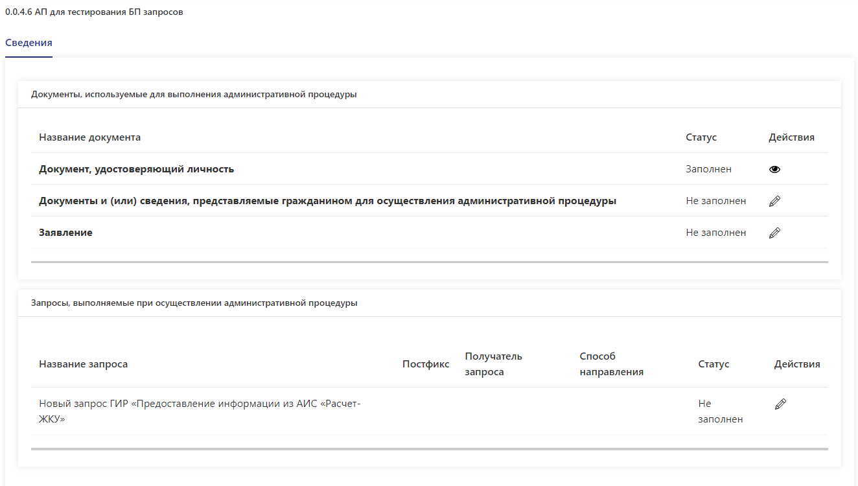

Рисунок 1 - Входная форма для заполнения запроса

В блоке «Документы, используемые для выполнения АП» для добавления дополнительных документов, необходимо нажать на кнопки с пиктограммой и , после чего откроется окно для ввода данных (рисунок 2).

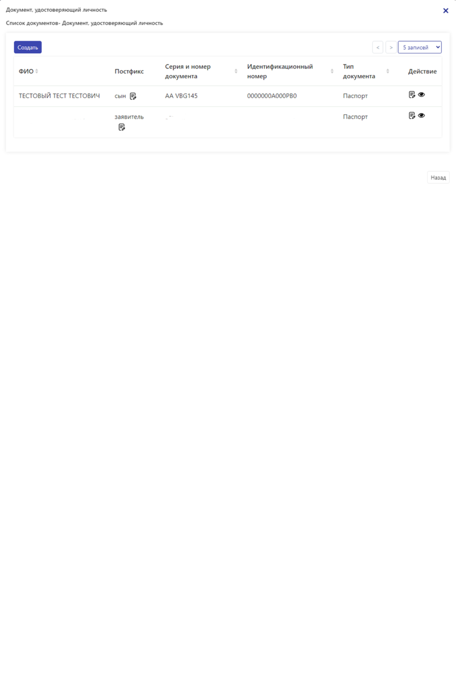

Рисунок 2 – Список дополнительных документов, удостоверяющих личность

При нажатии кнопки «Создать» откроется окно для ввода данных (рисунок 3).

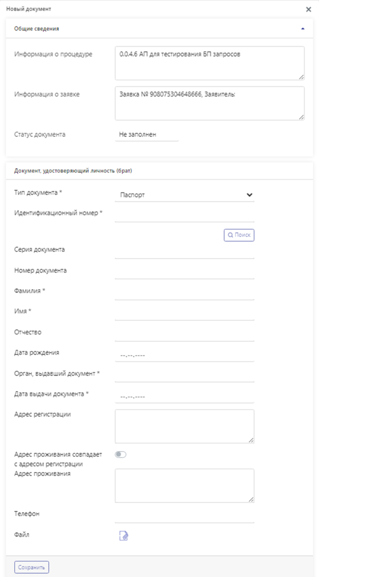

Рисунок 3 – Окно поиска (ввода) данных о соискателе Справки

После сохранения данных информация отобразится в таблице (рисунок 4).

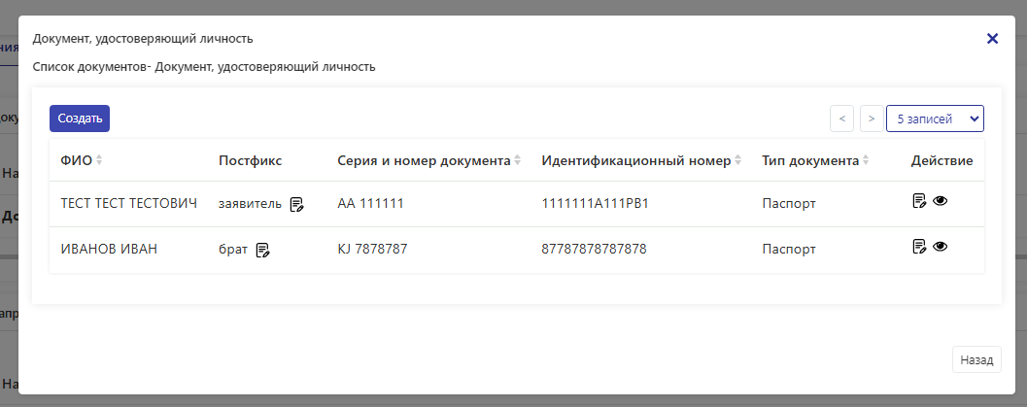

Рисунок 4 - Таблица с данными

­­ Для ввода данных в блоке «Запросы, выполняемые при осуществлении административной процедуры», необходимо нажать кнопку с пиктограммой , после чего откроется окно для ввода данных. В блоке «Выполнить запрос в отношении» пользователь может указать, в отношении какого лица необходимо выполнить запрос. Информация о соискателе Справки автоматически заполнится в блоке «Запрос в ГИР (С)» (рисунок 5).

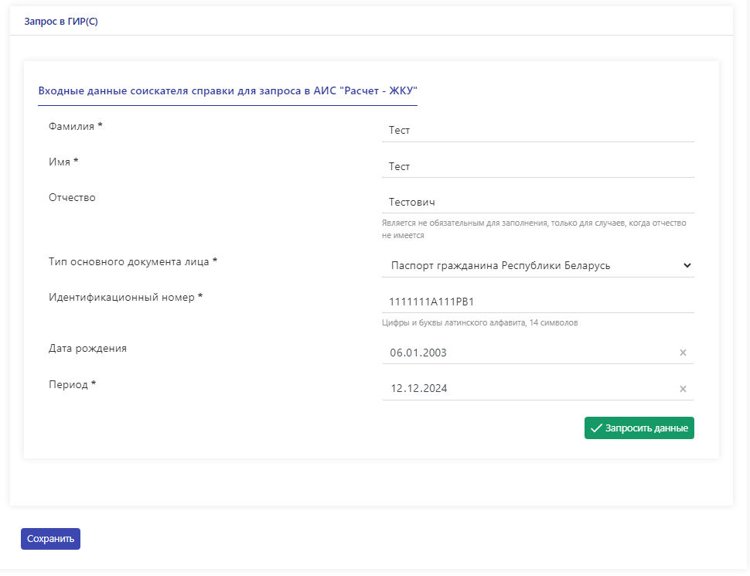

Рисунок 5 – Заполнение входных данных о соискателе Справки

Обязательными для заполнения являются поля «Фамилия», «Имя», «Тип основного документа лица» и «Период». Поле «Отчество» не обязательно для заполнения в том случае, когда отчество отсутствует у соискателя Справки.

Если в поле «Тип основного документа лица» выбрано «Паспорт гражданина Республики Беларусь», «Вид на жительство в Республике Беларусь», «Идентификационная карта гражданина Республики Беларусь», «Биометрический вид на жительство в Республике Беларусь иностранного гражданина» или «Биометрический вид на жительство в Республике Беларусь лица без гражданства», то поле «Идентификационный номер» становится обязательным для заполнения. В случаях, когда выбрана другая опция в поле «Тип основного документа лица», обязательным для заполнения становится поле «Дата рождения».

Формат полей «Фамилия», «Имя» и «Отчество» ограничен только символьными значениями без учета регистра и не должен содержать пробелов. Длина каждого поля не должна превышать 100 символов. «Идентификационный номер» может содержать в себе **только** 14 цифр и букв латинского алфавита.

Для случаев обращений пользователей с двойными именами, фамилиями, допускается пробел между фамилией/именем (пример: Иванов Петров, либо внесение информации через дефис (пример: Иванов-Петров). Получение информации из АИС «Расчет – ЖКУ» зависит от того, каким образом (в каком формате) внесена информация сотрудниками уполномоченных органов в АИС «Расчет – ЖКУ».

После заполнения всех необходимых полей требуется нажать на кнопку «Запросить данные». Если форматно-логический контроль прошел успешно, но в процессе получения информации об адресах и членах семьи соискателя справки возникла ошибка, то появится блок с информацией об ошибке (рисунок 6). Изменить входные данные о соискателе Справки можно, нажав на функционал «Изменить входные данные».

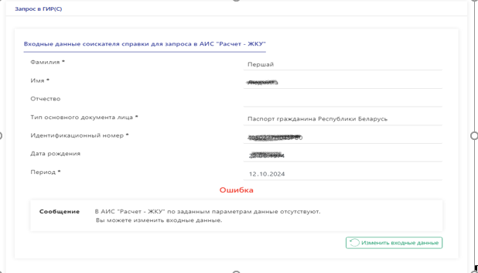

Рисунок 6 – Изменение входных данных о соискателе Справки

После успешного получения данных пользователю будет отображен блок с информацией об адресах и членах семьи соискателя справки   
(рисунок 7). Поля из блока для ввода данных станут недоступными для редактирования. На данном этапе необходимо выбрать **минимум** один адрес (активировав соответствующий переключатель), по которому будет сформирована Справка. Для каждого адреса пользователь **может указать параметры (активировав соответствующий переключатель) формирования Справки:**

«По всем жильцам» - определяет включение в Справку только членов семьи или всех жильцов;

«С выбывшими» - определяет формирование Справки без учета выбывших или с выбывшими лицами;

«По всем ЛС по адресу объекта» - определяет формирование Справки только по текущему лицевому счету или по всем лицевым счетам по адресу объекта.

При условии, что ни один из параметров не выбран, Справка сформируется только по текущему ЛС, только по членам семьи, без учета выбывших.

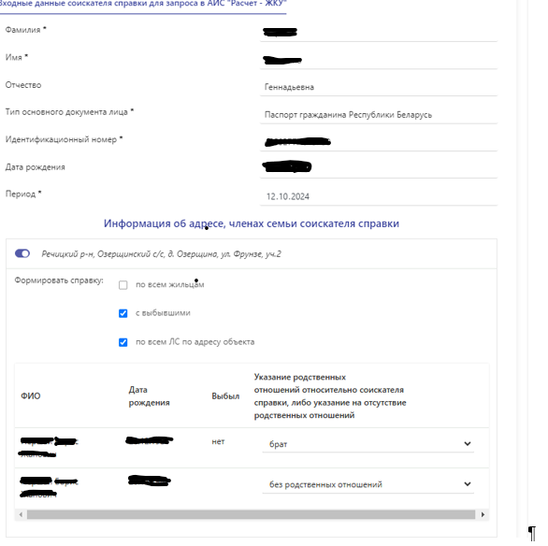

Рисунок 7 - Информация об адресе (ах) и членах семьи соискателя Справки

Поле «Период» является одним из обязательных параметров для запроса. По умолчанию поиск осуществляется по состоянию на текущую дату. Параметр «Период» можно изменить вручную. Информация будет отображаться за прошлые календарные периоды на последнее число месяца от переданного периода в запросе.

В таблице под адресом указана информация о лицах, связанных с получателем Справки общим ЛС или общим адресом жилого помещения. В таблице необходимо указать родственные отношения относительно соискателя Справки.

Если в запросе для конкретного лица не указано значение родственных отношений, то в Справке информация по данному полю также будет отсутствовать. Если значение из запроса не соответствует значению в АИС «Расчет-ЖКУ» (или в АИС «Расчет-ЖКУ» значение отсутствует), в Справке отобразится значение родственных отношений из запроса.

При нажатии на кнопку «Сохранить» запрос перейдет в статус «Заполнен», если указана вся необходимая информация.

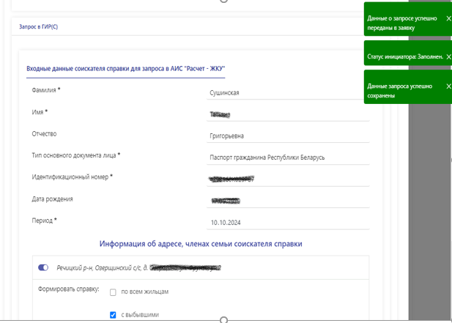

Рисунок 8 – Уведомление о изменении статуса запроса после нажатия кнопки «Сохранить»

Когда запрос перейдет в статус «Заполнен», пользователь может нажать на кнопку «Сохранить заявление». После данного действия появится кнопка «Старт», которая используется для отправки запросов (рисунок 9).

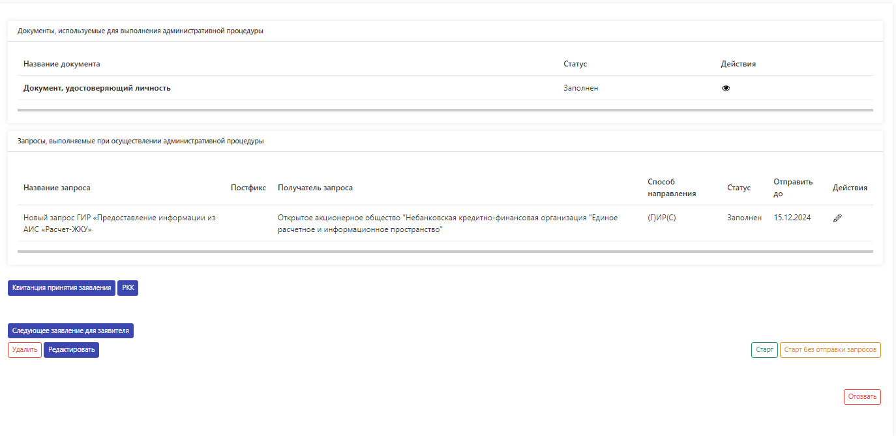

Рисунок 9 – заявление после сохранения

После нажатия кнопки «Старт» статус запроса поменяется на «Отправлен». Позднее статус поменяется на «Исполнен» или «Ошибка» в зависимости от результата выполнения запроса (рисунок 10).

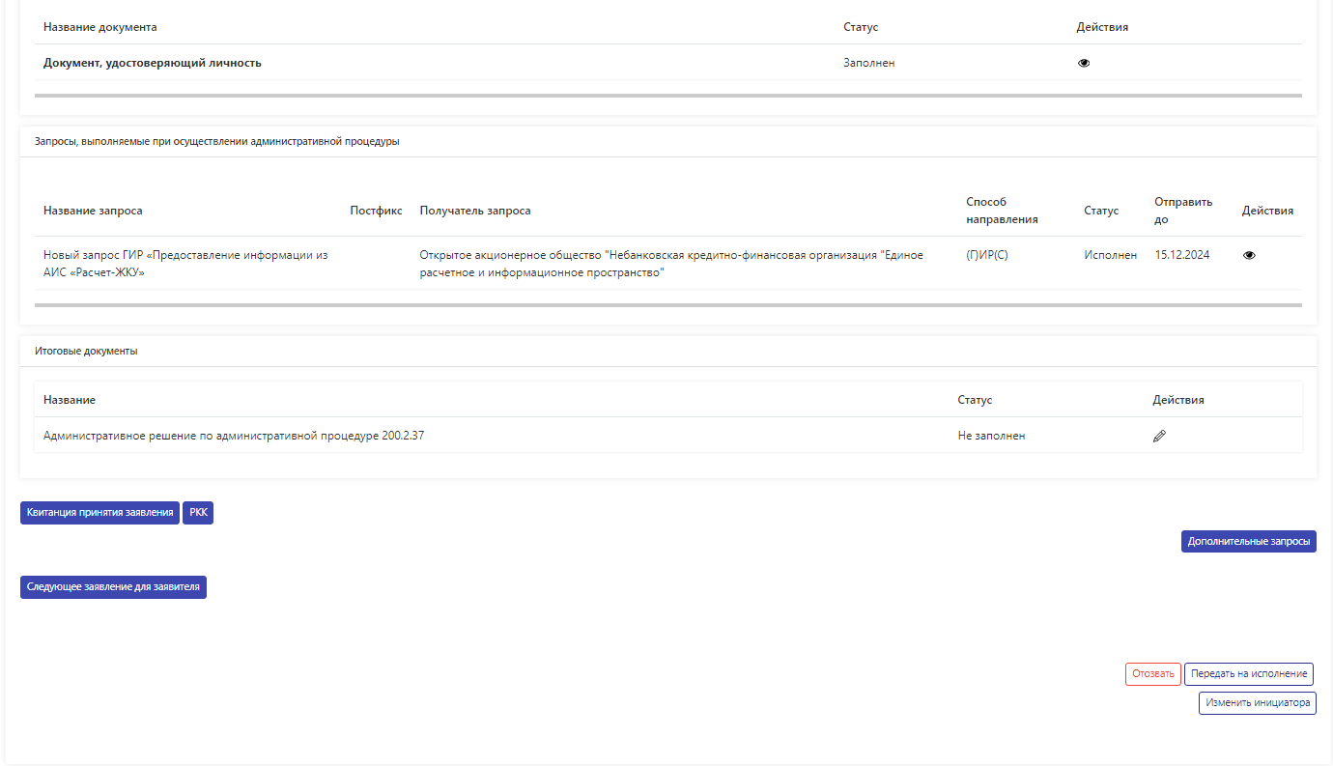

Рисунок 10 – запрос в статусе «Исполнен» на странице заявления

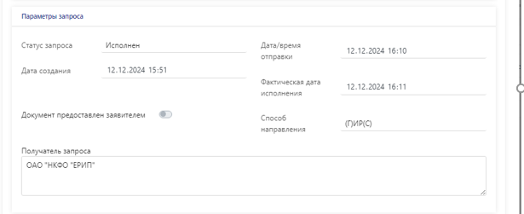

Рисунок 11 – статус «Исполнен» в окне запроса

Если запрос завершился успешно (статус «Исполнен»), то пользователю станет доступна вкладка «Ответ ГИР (С)» (рисунок 12). На данной вкладке располагается таблица с выбранным(и) ранее адресом (адресами).

Во втором столбце таблицы по нажатию на пиктограмму с кнопкой 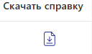 пользователь может скачать Справку по соответствующему адресу либо по каждому из адресов в отдельности.

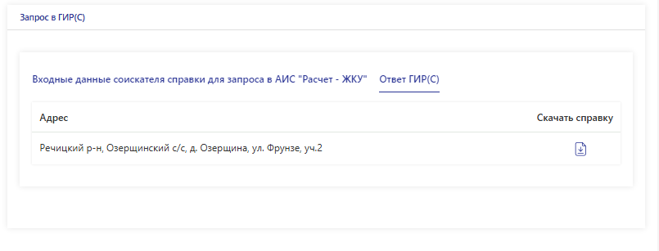

Рисунок 12 – Получение информации (справки/справок) из АИС Расчет – ЖКУ

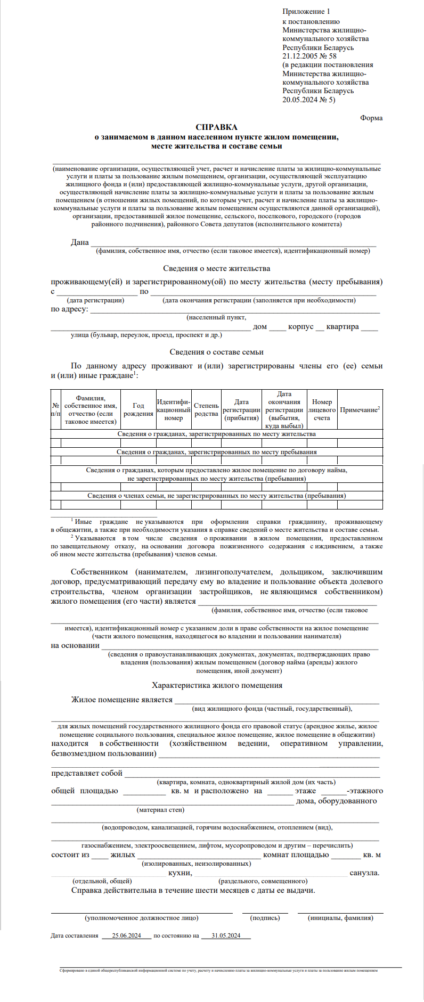

Рисунок 13 – Справка о занимаемом в данном населенном пункте

месте жительства и составе семьи

**Возможные ситуации с ошибками при направлении запросов в   
АИС «Расчет – ЖКУ».**

1. Пользовательские ошибки (2, 4, 5, 77, 64).

Для таких случаев (неверно указан период, ФИО, дата рождения, выбран не тот тип документа). Если ответ вернулся с текстом «Ошибка» и пользователь видит функционал «изменить входные данные», то у пользователя есть возможность изменить входные данные.

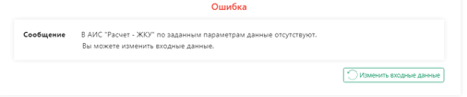

Рисунок 14 - Пример ошибки для случаев, когда введены неверные данные соискателя Справки

1. Случаи получения сообщений с текстом - Организация ЛС не является действующей (код ошибки 40) и текст сообщений - ЛС не принадлежит обслуживающей организации (код 115).

Данная информация означает, что в АИС «Расчет – ЖКУ» информация по заданным параметрам не найдена (причина отображается в тексте сообщения). Изменить входные данные нельзя.

1. Случаи, когда информация на запрос не получена ввиду системных ошибок (96, 97, 98, 99, 122). Например: плановые регламентные работы, неопределенная ошибка, версия метода не поддерживается.

В таких случаях пользователю отобразится информационное сообщение «Рекомендуется позже отправить запрос повторно» и функционал «Повторить запрос» с возможностью изменения входных данных соискателя запроса.

Список возможных ошибок приведен в таблице.

| Код ошибки | Описание ошибки |
| --- | --- |
| 2 | Не заполнены или не соответствуют формату обязательные поля |
| 4 | Данные отсутствуют |
| 5 | Ошибка авторизации |
| 40 | Организация ЛС не является действующей |
| 64 | Неверное допустимое значение |
| 77 | Лицо не найдено в системе |
| 96 | Плановые регламентные работы |
| 97 | Версия метода не поддерживается |
| 98 | Превышено предельное время обработки запроса |
| 99 | Неопределенная ошибка |
| 115 | ЛС не принадлежит обслуживающей организации |
| 122 | Превышен лимит активных запросов. Попробуйте направить запрос позже |